Пресс-релиз
19 мая 2020 года

Вопросы - ответы по дополнительной ежемесячной выплате семьям с детьми до трёх лет

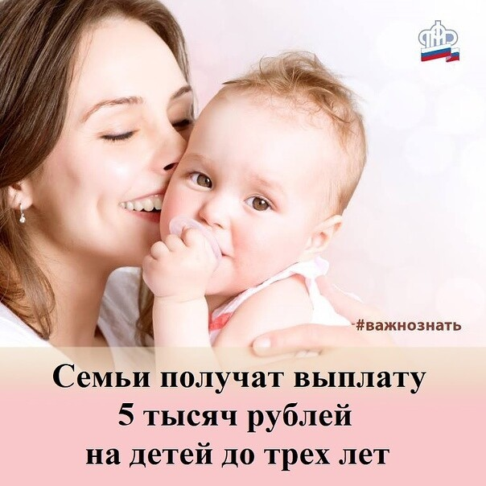
.
В соответствии с указом президента семьям устанавливается ежемесячная выплата в размере 5 тысяч рублей на каждого ребенка в возрасте до трех лет.
Право на ежемесячную выплату расширено и больше не связано с правом на материнский капитал.
Специалисты Управления Пенсионного фонда в Колпинском районе ответили на самые часто возникающие вопросы, связанные с данной выплатой.
Кому положена ежемесячная выплата в размере 5 тысяч рублей?
Ежемесячная выплата положена всем семьям с детьми до трех лет.
Распространяется ли выплата на детей, которым уже исполнилось 3 года?
Выплата положена только на детей, не достигших трех лет до 30 июня 2020 года включительно.
Ежемесячная выплата положена на каждого ребенка?
Да, если в семье один ребенок до трех лет, выплачивается 5 тыс. рублей в месяц, если два – 10 тыс. рублей в месяц и так далее.
Может ли претендовать на ежемесячную выплату семья, у которой нет права на материнский капитал?
Да. В соответствии с Указом Президента от 11 мая 2010 г. № 317 право на ежемесячную выплату расширено и больше не связано с правом на материнский капитал.
Мы являемся гражданами России, но проживаем в другой стране. Можем ли мы получать ежемесячную выплату на ребенка?
К сожалению, нет. Ежемесячная выплата осуществляется только лицам, проживающим на территории Российской Федерации.
Если вы прежде проживали в другой стране, а затем вернулись в Россию, то для получения ежемесячной выплаты необходимо иметь документы, подтверждающие нынешнее место проживания.
Ребенок должен родиться в конце июня. Смогу ли я получить ежемесячную выплату за июнь?
Да. Согласно законодательству, право на ежемесячную выплату должно возникнуть до 1 июля 2020 года. Если ваш ребенок родится 30 июня текущего года, то вы автоматически получите право на ежемесячную выплату. Если же это случится на день позже, то есть 1 июля, то вы получите право на материнский капитал, а на дополнительную выплату – к сожалению, нет.
Моему ребенку исполнится три года в мае. Буду ли я получать выплату за два месяца или только за апрель?
В этом случае ежемесячная выплата положена за два месяца. Выплата осуществляется за те месяцы, когда ребенок младше трех лет, а также за месяц, в котором он достиг этого возраста.
Из каких средств идет выплата?
Дополнительная ежемесячная выплата обеспечивается из федерального бюджета в качестве дополнительной помощи.
Зависит ли выплата от доходов семьи?
Нет. Ежемесячная выплата не зависит от ваших доходов, наличия работы и получения заработной платы, а также получения каких-либо пенсий, пособий, социальных выплат и иных мер социальной поддержки.
Ежемесячная выплата положена всем семьям с детьми до трех лет.
Как подать заявление на выплату?
Чтобы получить средства, достаточно до 1 октября текущего года подать заявление в личном кабинете на портале Госуслуг (https://www.gosuslugi.ru/395593/1), а также на официальном сайте Пенсионного фонда (https://es.pfrf.ru/#services-f). В заявлении нужно указать номер СНИЛС заявителя и номер банковского счета, на который поступит выплата. Никаких дополнительных документов представлять не нужно. В случае необходимости ПФР самостоятельно запросит все сведения.
Также заявление можно подать в территориальные органы Пенсионного фонда и органы МФЦ. Однако в связи с мерами по предупреждению распространения коронавирусной инфекции обратиться в ПФР в настоящее время можно только по предварительной записи.
Могут ли опекуны подать заявление на ежемесячную выплату?
Да, могут. Но для этого нужно подать заявление лично в территориальный орган ПФР или МФЦ.
Кто из родителей может подать заявление на ежемесячную выплату?
При наличии сертификата на материнский капитал заявление должен подать владелец сертификата.
Если ребенок единственный и право на материнский капитал отсутствует, то заявление может подать любой родитель, который записан в свидетельстве о рождении ребенка. Если заявление подадут оба родителя, выплату получит тот, кто подал заявление первым.
Могу ли я подать заявление в Пенсионный фонд не по месту прописки?
Да, можете. В отношении выплаты действует экстерриториальный способ обращения, то есть можно обратиться в любой территориальный орган ПФР (по месту жительства, пребывания, фактического проживания). Заявление может подать также и представитель гражданина.
До какого числа можно подать заявление на выплату 5 тысяч рублей?
Общий период, в течение которого граждане могут обратиться за выплатой, составляет пять месяцев. Заявления будут приниматься по всем каналам до 1 октября текущего года. Выплаты будут предоставлены за все месяцы с апреля по июнь при наличии у семьи соответствующего права.
За какой период поступит ежемесячная выплата?
Средства предоставляются на каждого ребенка раз в месяц в период с апреля по июнь 2020 года. При подаче заявления после 30 июня денежные средства выплатят единовременно за весь период.
У меня двое детей в возрасте до трех лет. Нужно ли мне писать заявление на каждого ребенка?
Нет, если у вас двое и более детей в возрасте до трех лет, то для получения за каждого из них ежемесячной выплаты заполняется одно общее заявление. Двух и более заявлений в таком случае подавать не требуется.
Если ребенку исполнится три года с апреля по июнь, можно ли получить и ежемесячную, и единовременную выплаты?
Да, можно.
Если ребенку исполнится три года в апреле, то семья может получить ежемесячную выплату в размере 5 тысяч рублей за апрель, а также единовременную выплату в размере 10 тысяч рублей после 1 июня.
Если ребенку исполнилось три года в мае, то за апрель и май семья может получить ежемесячную выплату в размере 5 тысяч рублей (всего – 10 тысяч рублей), а также единовременную выплату в размере 10 тысяч рублей после 1 июня.
Если ребенку исполнится три года в июне, то семья может получить ежемесячную выплату в размере 5 тысяч рублей за апрель, май и июнь (всего – 15 тысяч рублей), а также единовременную выплату в размере 10 тысяч рублей после 1 июня.
Как я могу узнать, назначили мне выплату или нет?
Если заявление подано через личный кабинет на сайте ПФР или портал Госуслуг, то уведомление о статусе рассмотрения заявления появится там же.
Чтобы уведомление пришло автоматически, убедитесь, что в вашем личном кабинете настроена подписка на уведомления. Для этого нужно зайти в личный кабинет, далее выбрать “Профиль пользователя” и поставить галочку в поле “Хочу получать уведомления о ходе предоставления запрошенных услуг”.
Если же заявление было подано лично в клиентской службе ПФР, в случае положительного решения средства будут перечислены в установленный законом срок без дополнительного уведомления гражданина. При этом гражданин может самостоятельно узнать о принятом положительном решении, обратившись в орган ПФР, где было подано заявление, по телефону.
В случае отказа гражданину направят заказное письмо с обоснованием такого решения в течение одного рабочего дня после дня принятия решения.
На что важно обратить внимание при подаче заявления?
- помощь оказывается гражданам Российской Федерации. Если лицо утратило гражданство РФ, выплата не осуществляется;
- поддержка оказывается гражданам Российской Федерации, проживающим на ее территории. В случае постоянного проживания семьи за пределами страны, ежемесячная выплата 5 тысяч рублей не осуществляется;
- в заявлении необходимо указать данные именно банковского счета заявителя. Выплата не может осуществляться на счет другого лица. Если заявление было подано с банковскими реквизитами другого лица, можно подать новое заявление со своими банковскими реквизитами.
Выплата не осуществляется в следующих ситуациях:
- при лишении или ограничении заявителя родительских прав в отношении ребенка;
- в случае смерти ребенка, в связи с рождением которого возникло право на ежемесячную выплату;
- при предоставлении недостоверных сведений.
В случае одобрения заявления, каким образом я смогу получить средства?
Доставка ежемесячной выплаты осуществляется только на банковский счет заявителя в соответствии с реквизитами, указанными в заявлении. В условиях распространения коронавирусной инфекции доставка через организации почтовой связи исключается, поскольку она сопряжена с личным контактом получателя и доставщика.

